Lyngby Seniorkor
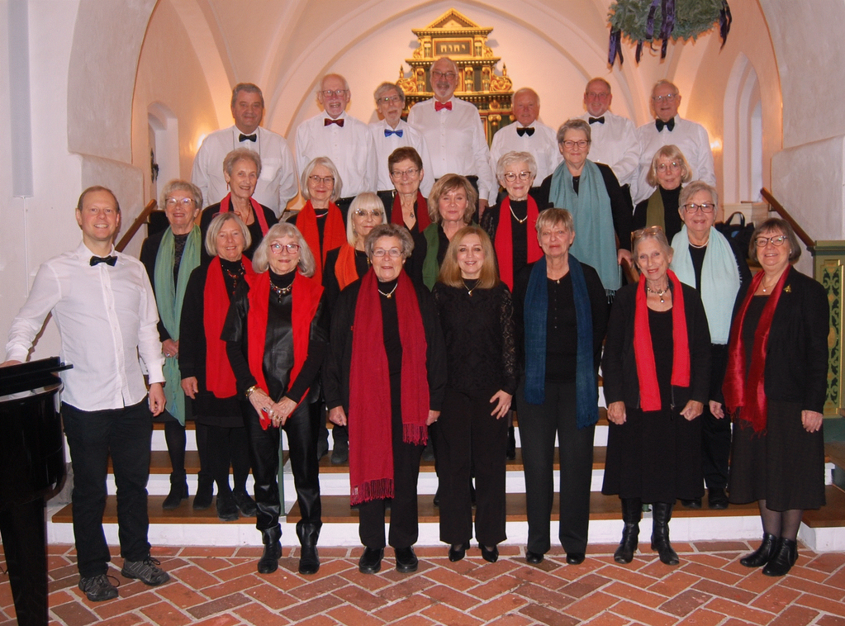
Vi er et 4-stemmigt kor, som indbyder til forårskoncert
Søndag den 12. maj klokken 16.00 i Sorgenfri Kirke

Vi synger blandt andet N. W. Gades Prolog og Morgensang af Elverskud og forårssange som Mozarts ”Kom maj du søde milde”, Sigfred Petersen og Knud Vad Thomsens ”Jeg plukker fløjigræs” og Carl Nielsens ”Nu er dagen fuld af sang”. Desuden Verdis ”Fangekoret” fra Nabucco og G.F. Händels ”Lascia chío pianga.
Der er indlagt 3 fællessange i programmet.
Korleder Anna Rvantsova og pianist Rune Solvang
Fri éntre!

Med venlig hilsen Lyngby Seniorkor

